

**FERMIAMOLO INSIEME**

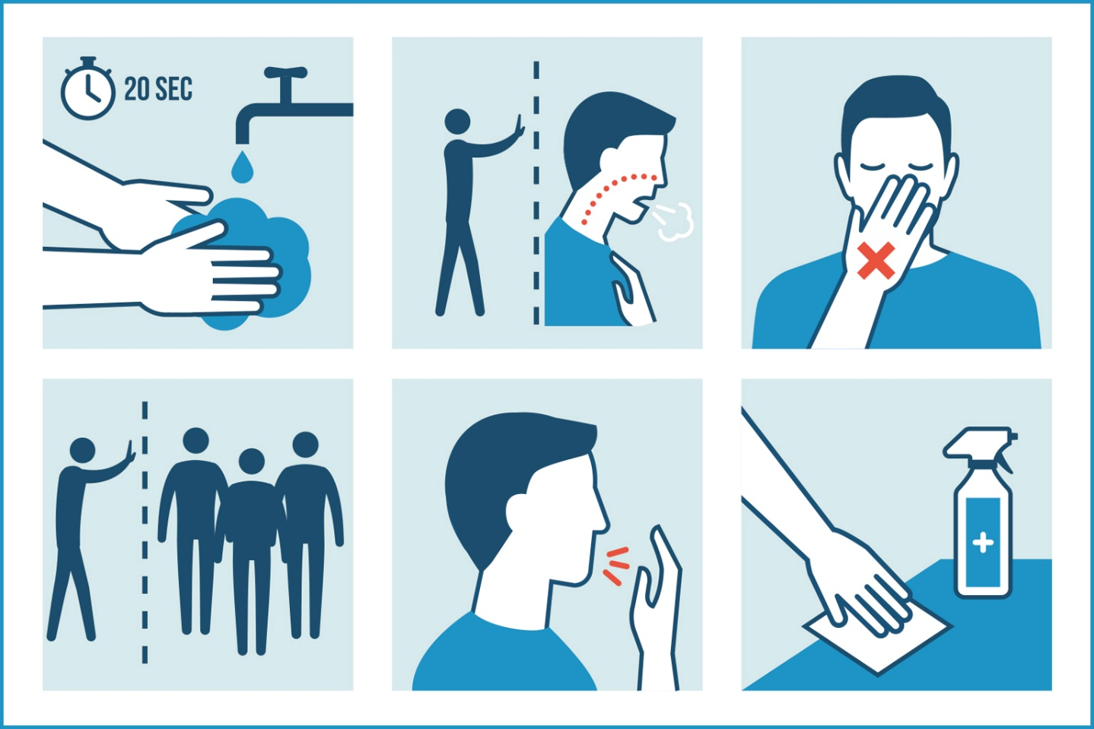**a)  lavarsi spesso le mani. Si raccomanda di mettere a disposizione in tutti i locali pubblici, palestre, supermercati, farmacie e altri luoghi di aggregazione, soluzioni idroalcoliche per il lavaggio delle mani;  
b)  evitare il contatto ravvicinato con persone che soffrono di infezioni respiratorie acute;  
c)  evitare abbracci e strette di mano;  
d)  mantenimento, nei contatti sociali, di una distanza interpersonale di almeno un metro;  
e)  igiene respiratoria (starnutire e/o tossire in un fazzoletto evitando il contatto delle mani con le secrezioni respiratorie);  
f)   evitare l’uso promiscuo di bottiglie e bicchieri, in particolare durante l’attività sportiva;  
g)  non toccarsi occhi, naso e bocca con le mani;  
h)  coprirsi bocca e naso se si starnutisce o tossisce;  
i)   non prendere farmaci antivirali e antibiotici, a meno che siano prescritti dal medico;  
l)   pulire le superfici con disinfettanti a base di cloro o alcol;  
m) usare la mascherina può aiutare a limitare la diffusione del virus e non è una misura eccessiva. Ricorda di unire questa pratica igienica a tutte le altre. Basta poco per tutelarti.**